Důvodová zpráva
- svěření majetku městskému obvodu Slezská Ostrava, a to staveb cyklistických stezek v celkové pořizovací 3 472 447,03 Kč,
- předmětný majetek byl pořízen investiční výstavbou statutárního města Ostrava.

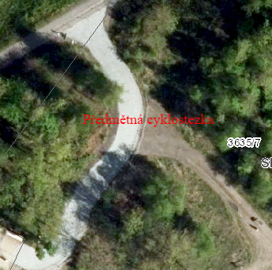

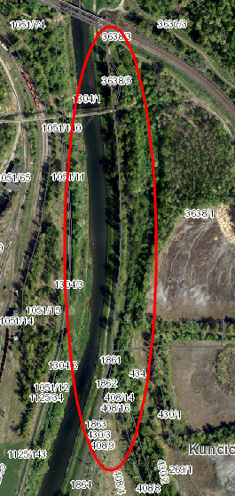

Projednáno v radě města

Rada města dne 15.10.2024 svým usnesením č. 05502/RM2226/81 doporučila zastupitelstvu města rozhodnout o svěření staveb cyklistických stezek dle bodu 1) tohoto usnesení
Předmět
Majetek vedený v účetní a operativní evidenci majetku statutárního města Ostrava (dále jen SMO), který je v souladu s čl. 9 odst. 1 písm. b) Obecně závazné vyhlášky č. 10/2022, Statut města Ostravy, v platném znění, navržen ke svěření městskému obvodu Slezská Ostrava:
- stavba SO 201.1.B - Dopravní řešení cyklostezky (stezka pro cyklisty a pěší), evidovaná v majetku města pod inventárním číslem 208378 v pořizovací hodnotě 3 215 846,04 Kč,

- stavba SO 101 - Komunikace (stavba nové cyklistické stezky), evidovaná v majetku města pod inventárním číslem 206277 v pořizovací hodnotě 256 600,99 Kč.
Předávací protokoly předmětného majetku ke svěření jsou přílohou č. 3 předloženého materiálu.
Situace
Stavba SO 201.1.B - Dopravní řešení cyklostezky (stezka pro cyklisty a pěší) byla vybudovaná v rámci investiční akce města „Cyklopropojení centra s DOV“ a jedná se o novostavbu stezky pro pěší a cyklisty, propojující ul. Vítkovickou s cyklostezkou na pravém břehu Ostravice v k.ú. Slezská Ostrava, obec Ostrava.
Stavba SO 101 - Komunikace (stavba nové cyklistické stezky) byla vybudovaná v rámci investiční akce města „ Cyklistické propojení Ostrava – centrum – Dolní oblast Vítkovice“ a jedná se o novostavbu cyklistické stezky, propojující stávající cyklistickou stezku se stávajícím mostem přes řeku Ostravici v k.ú. Slezská Ostrava, obec Ostrava.
Předmětné stavby jsou umístěné na pozemcích třetích osob, a to na základě zřízených věcných břemen dle Smluv o zřízení služebnosti.
Situační zákres a letecký snímek je přílohou č. 1 předloženého materiálu.
Stanoviska
Stanovisko městského obvodu Slezská Ostrava
Městské obvody zajišťují mimo jiné, dle Obecně závazné vyhlášky č. 10/2022, Statut města Ostravy, čl. 23, odst. 3 správu místních komunikací ve vlastnictví SMO.
Rada městského obvodu Slezská Ostrava usnesením č. 2329/RMOb-SLE/2226/70 ze dne 19.08.2024 vydala souhlasné stanovisko se svěřením majetku dle bodu 1) návrhu usnesení tohoto materiálu.
Stanovisko městského obvodu je přílohou č. 2 předloženého materiálu.
Upozornění
Tento materiál obsahuje informace podléhající ochraně osobních údajů, které by neměly být zveřejňovány dle zák. č. 106/1999 Sb., o svobodném přístupu k informacím, ve znění pozdějších předpisů, jelikož jsou chráněny zák. č. 110/2019 Sb., o zpracování osobních údajů.

